Министерство науки и высшего образования Российской Федерации

Федеральное государственное бюджетное образовательное учреждение высшего образования

«Московский государственный технический университет имени Н.Э. Баумана»

(национальный исследовательский университет)

Московский техникум космического приборостроения

09.02.07 Информационные системы и программирование

**ОТЧЕТ ПО ЛАБОРАТОРНОЙ РАБОТЕ №6**

по МДК 02.01. Технология разработки программного обеспечения

Построение архитектуры программного средства

|  |  |
| --- | --- |
| Выполнил студент | П.Р. Симонян |
| Курс ______3______Группа_____ТИП-51____ |  |
| Подпись студента__________________ |  |
| Руководитель_______________ | Е.А. Митрошенкова |

Москва 2021

Оглавление

1. Тема 3

2. Постановка задачи 4

3. Диаграмма последовательности 5

4. Диаграмма кооперации 6

5. Ответы на контрольные вопросы 7

# 1. Тема

**Лабораторная работа №6**

**Тема**: Построение диаграммы последовательности

**Цель**: получить навыки построения диаграммы последовательности

**Оборудование**: персональный компьютер

**Программное обеспечение**: Microsoft Word, DIA

# 2. Постановка задачи

1. Ознакомиться с теоретическими сведениями.
2. Ознакомиться с методическими рекомендациями и выполнить задание в соответствии со своим вариантом.
3. Построить диаграмму последовательности
4. Построить диаграмму кооперации
5. Ответить на контрольные вопросы
6. Написать отчет

# 3. Диаграмма последовательности

На рисунке ниже представлена диаграмма последовательности для варианта использования информационной системы страховой компании.

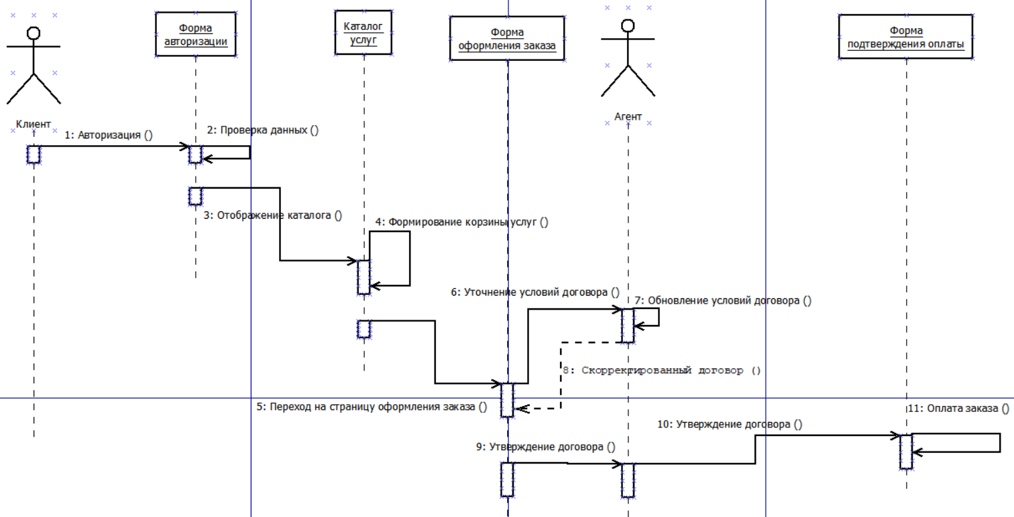

Рисунок 3.1 – Диаграмма последовательности

# 4. Диаграмма кооперации

На рисунке ниже представлена диаграмма кооперации

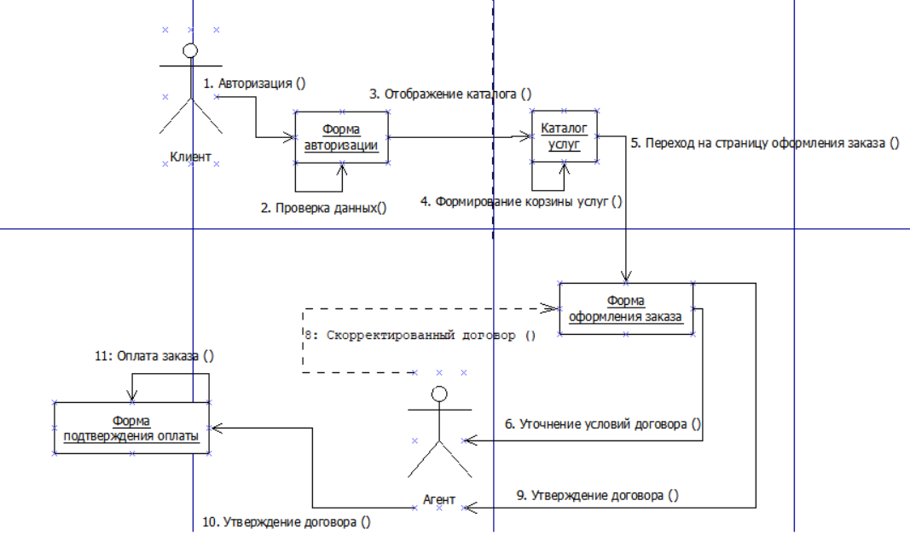

Рисунок 4.1 – диаграмма кооперации

# 5. Ответы на контрольные вопросы

**1. Каково назначение диаграмм взаимодействия?**

Диаграммы взаимодействия отражают определенный сценарий использования информационной системы. По ней легко определить функциональные требования, используемые сервисы и обрабатываемые данные в ходе осуществления процессов.

**2. Какие диаграммы относятся к диаграммам взаимодействия?**

Диаграммы взаимодействия включают диаграммы последовательности и кооперации. Диаграмма кооперации позволяет более четко представить обязанности и роли объектов в системе, в то время как диаграммы последовательности, на мой взгляд, отражают в первую очередь жизненный цикл и последовательность действий каждого объекта в рамках конкретного сценария, также представляя приблизительную длительность каждого действия.

**3. Назовите основные графические элементы диаграммы последовательности и диаграммы коммуникации. Дайте им определение.**

Основные графические элементы:

Действующее лицо: сущность (чаще всего человек), которая взаимодействует с системой.

Объект: сущность, выполняющая обработку данных.

Фокус управления: действие, выполняемое объектом или действующим лицом, располагается на линии жизни объекта.

Линия жизни: временной интервал, в течение которого объект существует или действующее лицо взаимодействует с системой.

Сообщение: сущность, передаваемая объектами и действующими лицами.

Символ разрушения объекта: располагается на линии жизни и означает, что объект уничтожается и занятые ресурсы высвобождаются.

**4. Какие виды сообщений могут быть изображены между объектами на диаграмме? В чем их суть?**

Виды сообщений:

Синхронное – ожидает ответа

Асинхронное – не ожидает ответа

Ответное

Создание – отмечается стереотипом <<create>>, отображает создание нового объекта

Уничтожение – отмечается стереотипом <<destroy>>, отображает уничтожение объекта